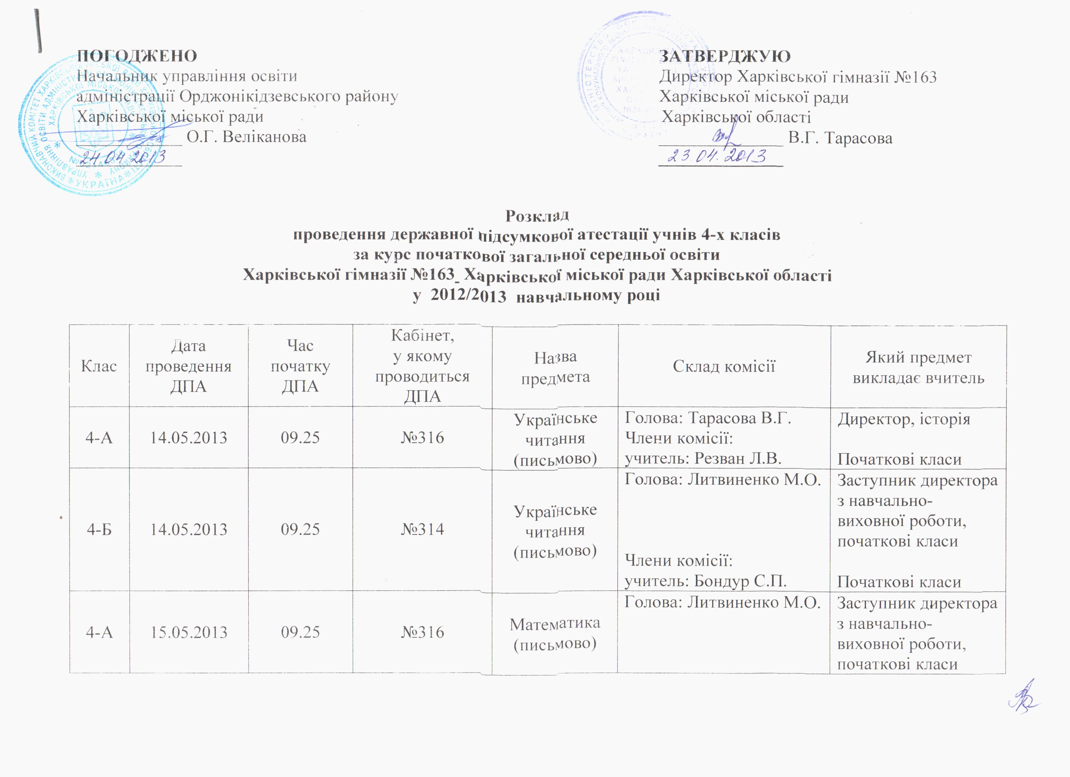
4-Б | 15.05.2013 | 09.25 | №314 | Математика  (письмово) | Голова: Чекенда Г.Д.  Члени комісії:  учитель: Бондур С.П. | Заступник директора з навчально-виховної роботи, фізика  Початкові класи
4-А | 16.05.2013 | 09.25 | №316 | Українська мова  (письмово) | Голова: Гончарова Н.В.  Члени комісії:  учитель: Резван Л.В. | Заступник директора  з навчально-виховної роботи, українська мова та література  Початкові класи
4-Б | 16.05.2013 | 09.25 | №314 | Українська мова  (письмово) | Голова: Литвиненко М.О.  Члени комісії:  учитель: Бондур С.П. | Заступник директора  з навчально-виховної роботи, початкові класи  Початкові класи

